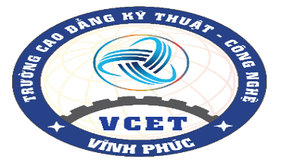

ỦY BAN NHÂN DÂN TỈNH PHÚ THỌ

TRƯỜNG CAO ĐẲNG KỸ THUẬT - CÔNG NGHỆ VĨNH PHÚC

CHÍNH SÁCH CHẤT LƯỢNG

Trường Cao đẳng Kỹ thuật - Công nghệ Vĩnh Phúc cam kết xây dựng và thực hiện Chính sách chất lượng:

- Không ngừng đổi mới và nâng cao chất lượng đào tạo, cải tiến công tác quản lý, giảng dạy, học tập, lấy người học làm trung tâm;
- Phát triển đội ngũ cán bộ, viên chức, người lao động có phẩm chất, năng lực, tinh thần trách nhiệm, luôn học tập nâng cao trình độ đáp ứng yêu cầu đổi mới;
- Thường xuyên rà soát, cập nhật chương trình, giáo trình đào tạo, phương pháp giảng dạy đáp ứng yêu cầu thực tiễn và nhu cầu xã hội;
- Đẩy mạnh ứng dụng công nghệ thông tin và chuyển đổi số trong quản trị và đào tạo hướng đến phát triển toàn diện và hội nhập;
- Xây dựng cơ chế khuyến khích viên chức, người lao động và người học tham gia nghiên cứu khoa học, ứng dụng công nghệ vào hoạt động chuyên môn.
- Đầu tư, quản lý và sử dụng hiệu quả cơ sở vật chất, thiết bị đào theo danh mục, tiêu chuẩn thiết bị tối thiểu, tiếp tục bổ sung thiết bị tiên tiến đủ số lượng và chất lượng;
7. Mở rộng hợp tác trong và ngoài nước, tăng cường quan hệ hợp tác với các doanh nghiệp trong xây dựng chương trình, thực tập và giải quyết việc làm cho học sinh, sinh viên sau tốt nghiệp;
8. Phát triển hệ thống bảo đảm chất lượng theo hướng duy trì, cải tiến liên tục, bảo đảm sự bền vững và từng bước đạt chuẩn kiểm định GDNN quốc gia và quốc tế;
9. Đảm bảo sinh viên có kỹ năng nghề, khả năng thích ứng với môi trường quốc tế và tỷ lệ việc làm cao sau tốt nghiệp./.
Phú Thọ, ngày tháng 01 năm 2026
HIỆU TRƯỞNG

TS. Hà Vũ Tuyến

